Prelab:

**Parte 1**

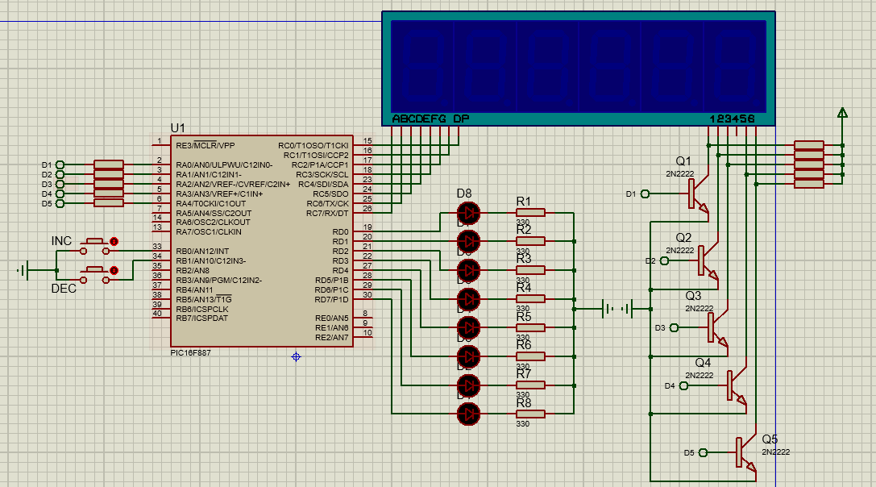

**Parte 2**

* **¿Cómo se hace una división en el PIC? (Tome en consideración que no existe una**

**instrucción de división)**

-Para esto se tomará el valor a dividir(dividiendo) y se almacenará en una variable.

-Luego se almacenará en otra variable el divisor.

-A la variable dividir se le restara la variable divisor, si el resultado no es cero se incrementará en uno el valor de la variable cociente y al resultado se le volverá a restar. Esto se repetirá hasta que el valor sea cero o sea negativo, ya que al llegar a esto se sabre cual es el cociente de la división.

* **¿Cuál es el proceso para encender los displays?**

Una vez obtenido el valor de cada segmento se procederá a activar la tierra del display en donde se desea mostrar el valor, cabe destacar que una vez mostrado dicho valor se apagaran todos los displays, esto con el fin de que no se muestren valor no deseados en los displays. Dicho de otra forma, el puerto donde se tienen los segmentos del display tendrá un valor distinto en cada momento, nosotros solo activaremos el display deseado cuando tenga el valor deseado.

Github: <https://github.com/pat19218/PrograDeMicros/tree/main/Labs.X/Laboratorio5>